Week-end de Noël en Bourgogne
Du samedi 07 au dimanche 08 décembre 2019
(2 jours / 1 nuit)



Samedi 07 décembre 2019 : FLEURY / DIJON

Départ à 07h00 de Fleury en direction de Dijon.

10h30 : arrivée à Dijon et visite guidée à pied du centre-ville (durée 1h45)

Votre guide vous mènera au cœur de Dijon, qui s’inscrit sur 97 hectares de Secteur Sauvegardé, classé au patrimoine de l’UNESCO. Du Palais des Ducs et des États de Bourgogne, en passant par Notre Dame et ses rues médiévales, ainsi que par de beaux hôtels particuliers, vous apprécierez les richesses et l’élégance du patrimoine architectural de la ville.

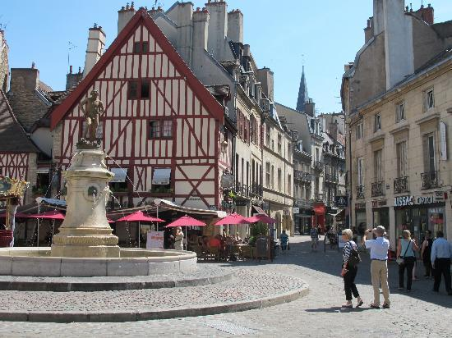BO 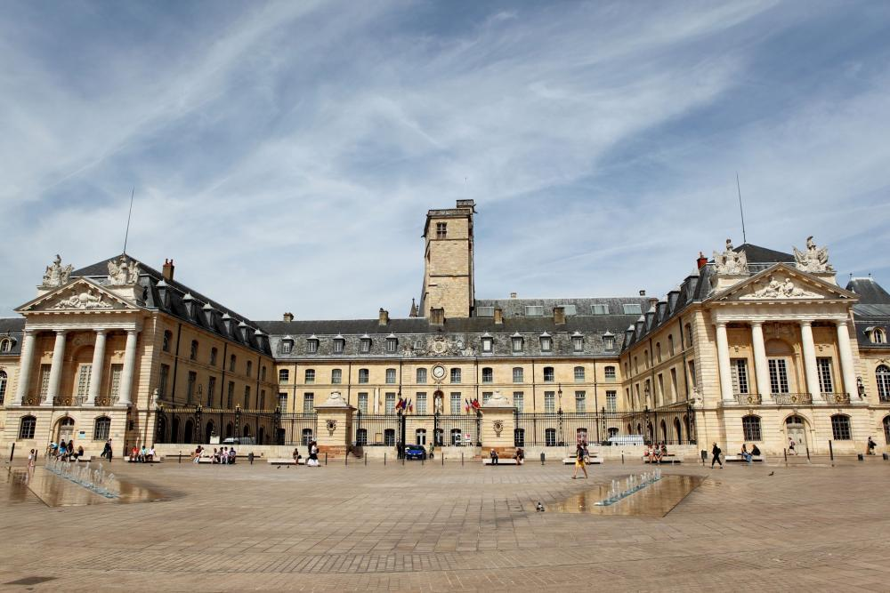

Déjeuner au restaurant dans le centre-ville de Dijon.

Après-midi libre pour flâner dans le marché de Noël de Dijon et découvrir les boutiques remplies de douceurs gastronomiques.

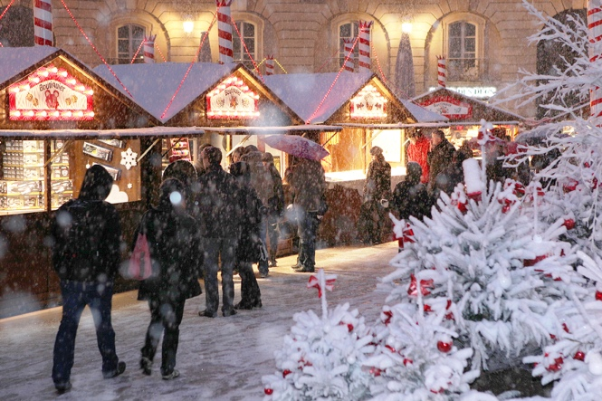BO 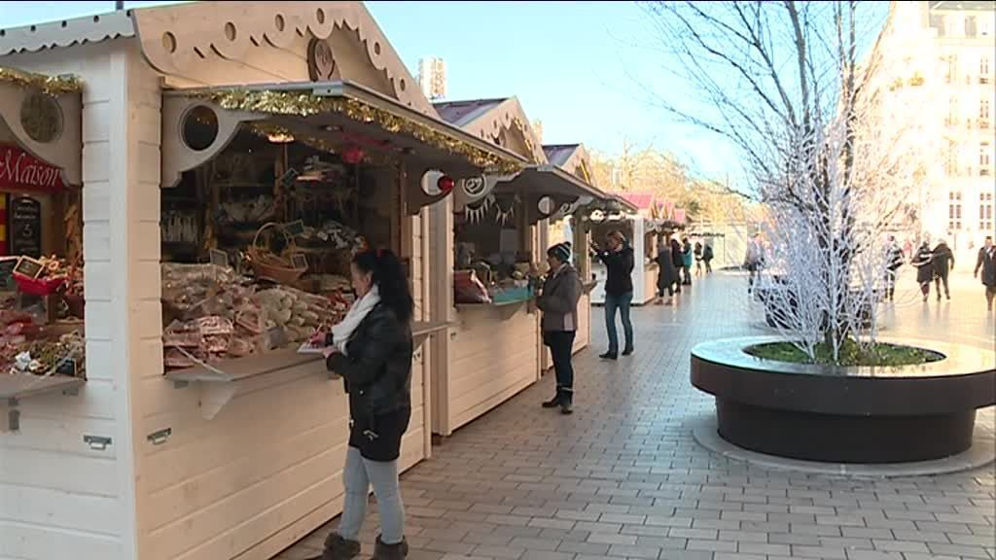

Installé dans le centre historique de la ville, le Marché de Noël prend généralement ses quartiers Place de la Libération, rue de la Liberté, Place Darcy et Place de la République. Avec ses 60 exposants et ses nombreuses animations, il attire chaque année des milliers de visiteurs.

Comme chaque année le Grande Roue de Noël vous attend Place de la République, ainsi que la Patinoire pour le plus grand bonheur des petits et grands (à confirmer pour 2019).
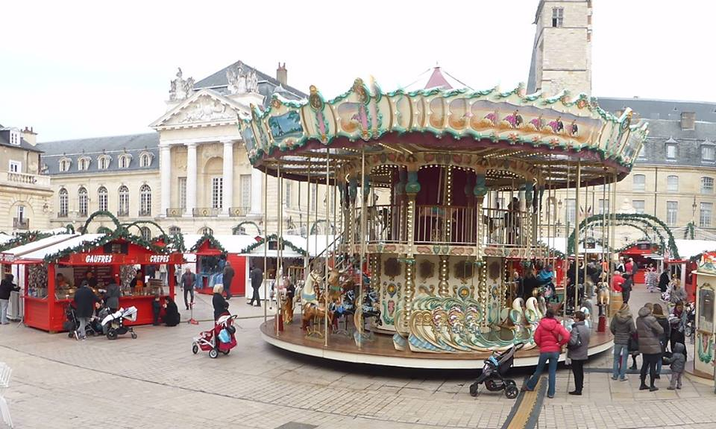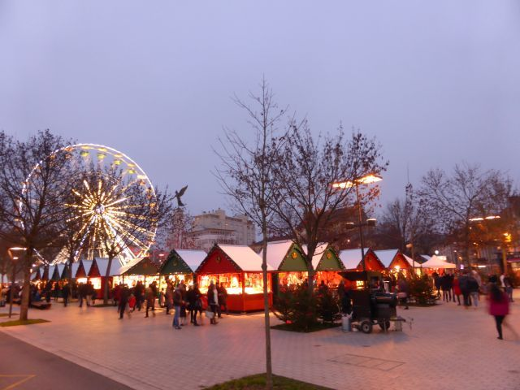

Produits traditionnels : gâteaux de Noël, crèche et santons, nougat, créateurs locaux (bijoux en pierre fine, poterie…) en passant par de nombreux articles cadeaux (bijoux foulards, peluches chauffantes, artisanat du monde, jouets pour enfants…).

Des animations gratuites vous attendent tout au long du Marché comme le spectacle d’échassiers…

Dîner libre.

Hébergement pour 1 nuit à l’hôtel DES DUCS centre-ville 3* ou similaire.

L’hôtel récemment rénové est situé à 50 mètres du palais des ducs, dans le centre historique de Dijon classé au patrimoine mondial de l'UNESCO. Chaque matin, il sert un petit-déjeuner buffet.

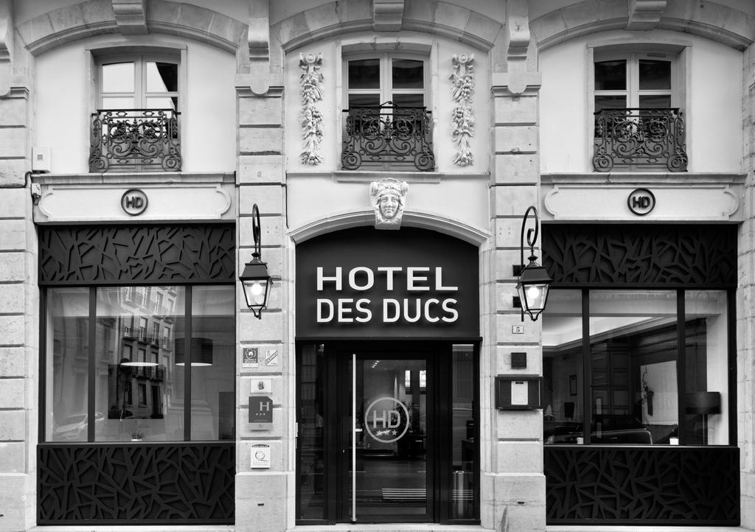BO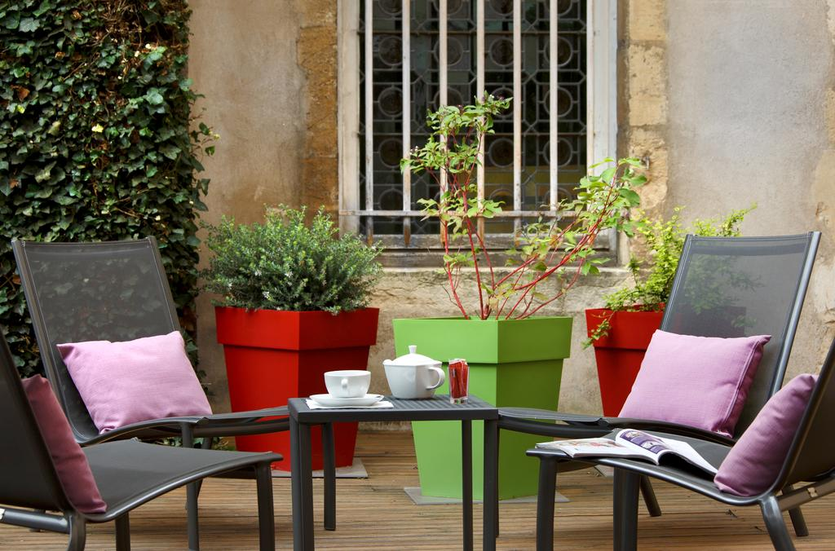

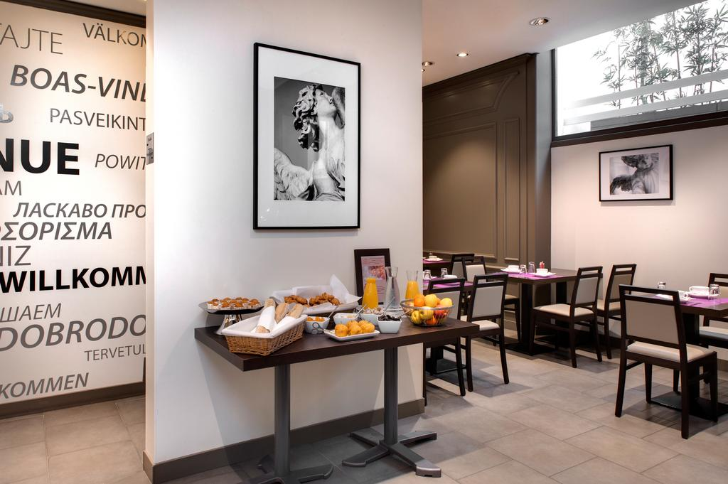

Les chambres de l’hôtel sont desservies par un ascenseur et dotées d'un téléphone, d'une télévision à écran plat ainsi que d'une salle de bains privative pourvue d'une baignoire ou d'une douche.

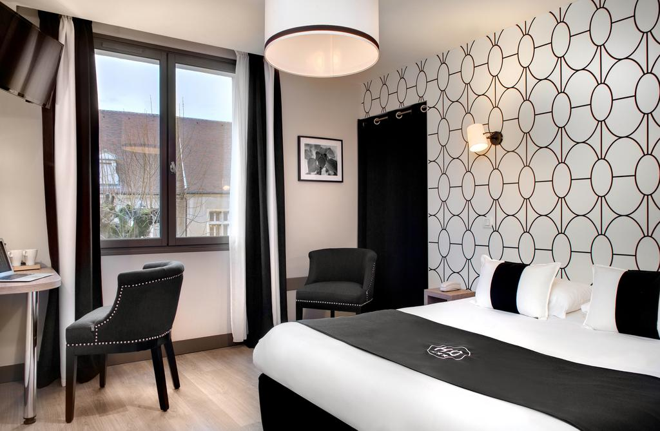BO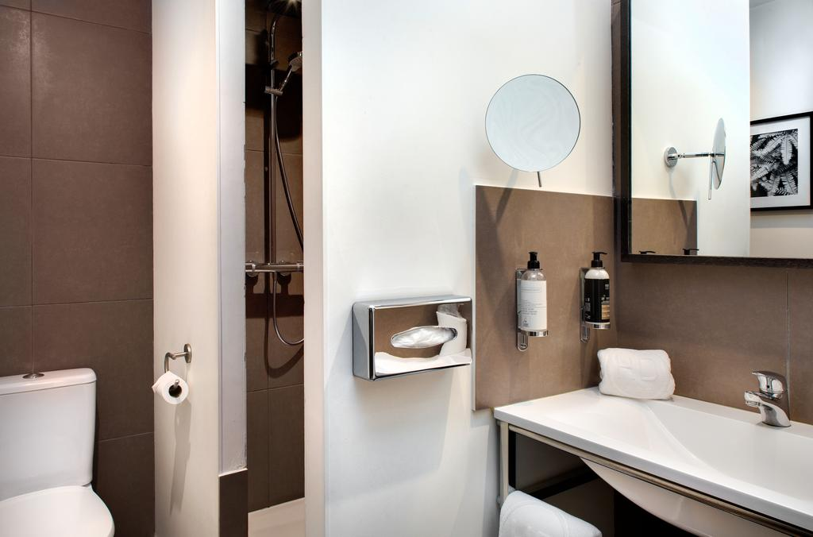

Nuit à l’hôtel.

Dimanche 08 décembre 2019 : DIJON / BEAUNE / FLEURY

Petit déjeuner à l’hôtel.

10h00 : visite guidée du Château Clos Vougeot (visite 1h00 + 20 mn de film)

Dès le XIIème siècle les moines de l’abbaye de Cîteaux construisirent au milieu des vignes, des bâtiments d’exploitations viticoles. L’édifice fut complété au XVIème par un corps de logis dans le plus pur style Renaissance. Situé au cœur de la route des Grands Crus, le château du Clos de Vougeot est ouvert toute l'année à la visite et accueille les amateurs d'Histoire, d'architecture ou de vin...
Si le Château du Clos de Vougeot ne produit de nos jours plus de vin, il reste le symbole de près d’un millénaire d’Histoire de la Bourgogne. Ce monument historique d’exception est le Chef-d’Ordre de la Confrérie des Chevaliers du Tastevin.

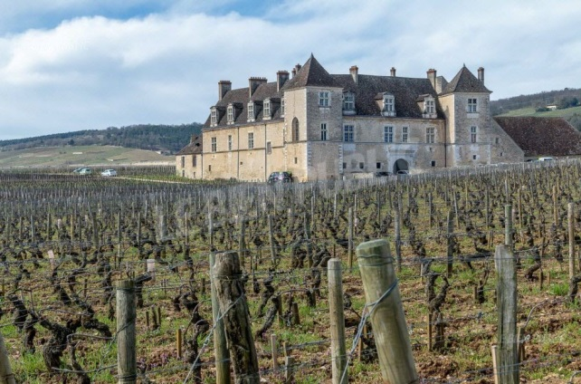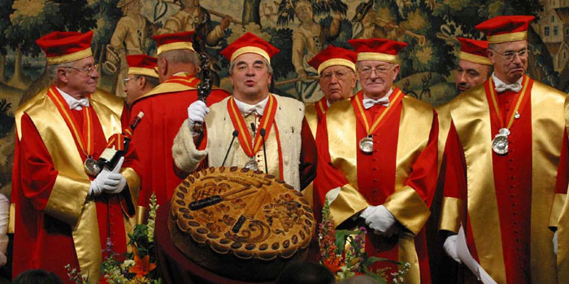

Puis petit trajet (30mn) vers Beaune et arrivée aux caves PATRIARCHE.

L'histoire de PATRIARCHE s'écrit avec des femmes et des hommes audacieux depuis 1780 ! Chacun a marqué de sa personnalité exceptionnelle l'entreprise au fil des siècles et a contribué sa pérennité et son développement. Ils sont le fondement de la belle et longue histoire de PATRIARCHE. Leurs marques sont aujourd'hui des cautions chargées d'authenticité et perpétuent leurs légendes avec des produits hérités de leurs savoir-faire.
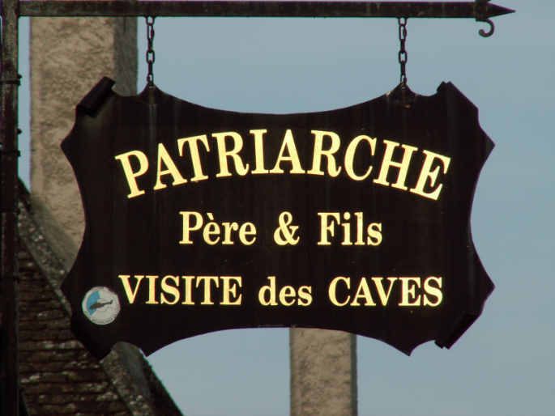

Visite guidée des caves : dans l’ancien couvent du 17ème siècle, le Sommelier-Conseil vous guidera à travers ce labyrinthe de 5 km de galeries voutées remontant jusqu'au XIIIème siècle où reposent des millions de bouteilles. Un lieu magique, intense, hors du temps...

Puis dégustation au verre de 4 vins :
2 blancs : Saint-Romain, Meursault
2 rouges : Gevrey-Chambertin, Beaune 1er Cru

Ensuite, rendez-vous dans un des caveaux entièrement dédié à notre groupe pour un déjeuner typiquement bourguignon.
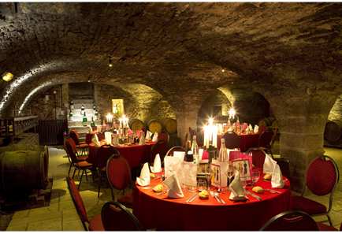
MENU (unique pour le groupe)

L’assiette dégustation
(Mini-gougères, Jambon Persillé, Escargots de Bourgogne)
Bourgogne Aligoté (1 bouteille pour 4)
----

Suprême de poulet Gaston Gérard, gratin comtois
Chorey-les-Beaune (1 bouteille pour 3)
----

Croustillant à l’Epoisses et mesclun
----

Vacherin au Cassis, Coulis de Fruits Rouges
Crémant de Bourgogne (1 bouteille pour 6)
----

Café et eaux minérales

15h30 : route de retour et arrivée à Fleury vers 19h00.

Prix par personne : 265 €

Le prix comprend :
- Le transport en autocar de grand tourisme
- L’hébergement pour 1 nuit en hôtel 3* base chambre double/twin
- Le petit déjeuner sous forme de buffet continental
- La taxe de séjour
- Le déjeuner à Dijon
- Le déjeuner bourguignon dans les caves à Beaune
- La visite guidée des caves par le sommelier
- La dégustation de 4 vins
- Les boissons à tous les repas (1/4 vin + apéritif et café)
- Le service des guides à Dijon et Château Clos Vougeot
- Les entrées et visites mentionnées au programme
- Les pourboires
- L’assurance annulation
Le prix ne comprend pas :
- Le diner à Dijon
- Le supplément chambre individuelle : +50 € pour 1 nuit

Fleury Animation vous souhaite un agréable week end en Bourgogne !

